責任分組 建立各區校友聯絡管道
北醫牙醫學系校友會北市分會長周彥儒醫師專訪
（記者吳佳憲／台北報導）

北醫校友周彥儒醫師（牙24屆），從去年8月底接任牙醫學系校友會北市分會長，已有近十個月時間。擔任會員人數最多、資源競爭最激烈的北市分會長，周醫師坦言壓力不小，除了例行性的理監事與常務理事會議以外，每個月還必須與七院校分會長開會，針對公會事務做協調，取得眾人的共識以後，才在公會上決議，再由各校友會全力配合。

牙醫學系校友會北市分會長周彥儒醫師表示，分會現階段的運作，以促進校友和諧為主要目標，「為了增進校友間的聯繫，我們預計利用未來半年時間，以台北市各個行政區為單位，將校友們的聯繫名冊蒐集齊全，並採取責任分組的方式，由常務理事統籌區域內的聯繫工作，積極邀請在各領域學有專精的校友們，能回到校友會的大家庭裡發展裡，發揮長才。」

除例行性活動外，北市分會也積極爭取舉辦大型學術演講，以增加曝光度與知名度，如5月16、17日假北醫綜合醫學大樓國際會議廳舉行的植牙講座。北市分會長周彥儒醫師表示，各學會、公會所舉行的學術講座已非常頻繁，由校友會獨立承辦學術演講有一定困難度，故此次活動採取與廠商合辦的方式舉行，場地規劃、講師委由廠商負責，北市分會則職司聯繫、統籌與學分登記等工作。「或許是因為這次的活動宣傳太慢，導致與會人數不如預期。」周會長表示，北市分會今年九月還會再舉辦一次大型的學術講演活動，有了這一次寶貴的經驗，未來在運作上，將特別重視前置規劃與宣傳，相信在運作上將能更加得心應手。

鑒於網路無遠弗屆的力量，北市分會有意在網路上成立部落格，以作為校友們的聯絡平台。北市分會長周彥儒醫師補充，部落格僅是提供會員聯絡的窗口，藉此轉載各種公文，傳達公會與校友總會的訊息，在功能上與牙橋電子報不同。周彥儒醫師表示，在校友會事務的參與上，他曾經中斷十年之久，直到近幾年才又重新回到校友會的大團隊裡，這段期間他也一直試圖接續這段空窗期，也期望校友、先進們不吝惠予批評與指教。
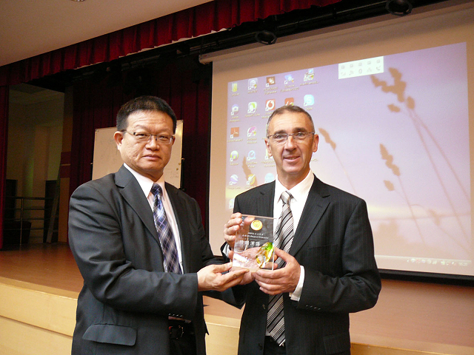  5/17北市分會主辦的學術演講會場裡，周分會長與講師Dr.Jacques合影／周彥儒醫師提供 | 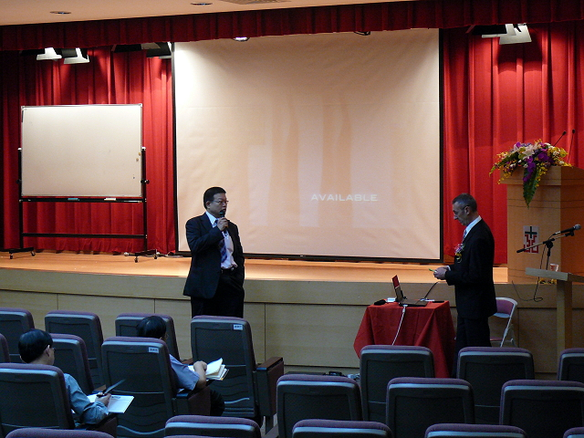  周分會長為5/17北市分會主辦的學術演講開場／周彥儒醫師提供

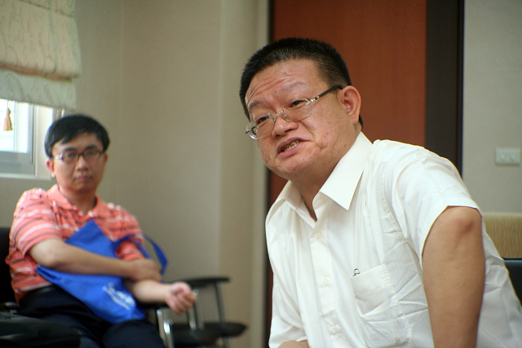  周分會長在理監事會議上發言 | 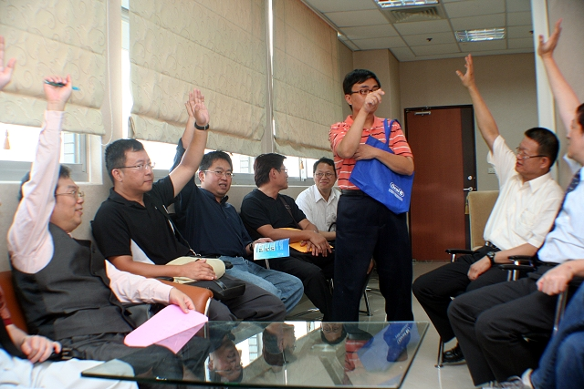  北市分會舉行理監事會議的情況

【附錄】北醫牙醫系校友會台北分會第十四屆理監事名單
會長︰周彥儒醫師
秘書長︰石旭松醫師
副秘書長︰邱瑋光、許勝評、劉育佳等醫師。
常務理事︰金文徵、王傳鑫、盧彥丞、洪榮杰等醫師。
理事︰曾雍威、王俊勝、許博能、柯秋旭、王人豪、廖佳駿、柯文昌、江仁煌、張淮仁、蔡佩龍、劉憲哲、蕭慧貞、鄭文明、林靜毅等醫師共14員。
監事︰楊沛青、李頌平、呂怡輝、陳俊志等醫師共4員。
（本名單由北醫牙醫系校友會台北分會提供）
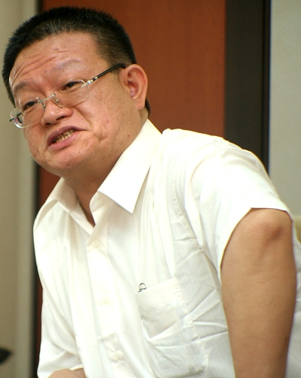
受訪者簡介／周彥儒醫師專訪
台北醫學大學牙醫學士
南京醫科大學口腔臨床醫學碩士
國際口腔植體專科醫師
維如醫療器材科技股份有限公司顧問
周彥儒牙醫診所負責人

